**Conociendo las necesidades**

**de los usuarios – Soporte Vital Básico**

Andrea Pérez*1*

Samir Hassan*2*

Jonathan Rojas*3*

Carlos Riascos*4*

*1 Ingeniería multimedia, facultad de ingeniería, Universidad Autónoma de Occidente, Cali.*

*2 Ingeniería multimedia, facultad de ingeniería, Universidad Autónoma de Occidente, Cali.*

*3 Ingeniería multimedia, facultad de ingeniería, Universidad Autónoma de Occidente, Cali.*

*4 Ingeniería multimedia, facultad de ingeniería, Universidad Autónoma de Occidente, Cali.*

Profesor**:** [**Carlos Alberto Peláez Ayala**](mailto:capa@uao.edu.co)



***ÍNDICE***

1. ***Resumen.*** *- - - - - - - - - - - - - - - - - - - - - - - - - - - - - - - - - - - - - - - - - - - - - - - - - - - - - -* ***4***
2. **Problemática.***- - - - - - - - - - - - - - - - - - - - - - - - - - - - - - - - - - - - - - - - - - - - - - - - - - -* ***5***
3. **Benchmarking.***- - - - - - - - - - - - - - - - - - - - - - - - - - - - - - - - - - - - - - - - - - - - - - - - -* ***6***
4. **Perfil de usuario.***- - - - - - - - - - - - - - - - - - - - - - - - - - - - - - - - - - - - - - - - - - - - - -*  ***7***
5. **Técnicas de indagación.***- - - - - - - - - - - - - - - - - - - - - - - - - - - - - - - - - - - - - -* ***8***

5.1. Selección. *- - - - - - - - - - - - - - - - - - - - - - - - - - - - - - - - - - - - - - - - - - - - - - - - - -* ***8***

5.2. Diseño de las técnicas.  *- - - - - - - - - - - - - - - - - - - - - - - - - - - - - - - - - - - - - -* ***9***

5.3. Ejecución. *- - - - - - - - - - - - - - - - - - - - - - - - - - - - - - - - - - - - - - - - - - - - - - - - -* ***10***

5.4. Análisis e interpretación de resultados obtenidos.  *- - - - - - - - - - - -* ***11***

1. **Necesidades identificadas.***- - - - - - - - - - - - - - - - - - - - - - - - - - - - - - - - - - - - -* ***12***
2. **Especificación de requerimientos.***- - - - - - - - - - - - - - - - - - - - - - - - - - - - -* ***13***

7.1. Requerimientos funcionales. *- - - - - - - - - - - - - - - - - - - - - - - - - - - - - - - - - -* ***13***

7.2 Requerimientos no funcionales: *- - - - - - - - - - - - - - - - - - - - - - - - - - - - - -* ***14***

1. **Ideación preliminar del sistema.***- - - - - - - - - - - - - - - - - - - - - - - - - - - - - - -* ***15***

8.1. Objetivo del sistema.  *- - - - - - - - - - - - - - - - - - - - - - - - - - - - - - - - - - - - -* ***15***

8.2. Sistema propuesto.  *- - - - - - - - - - - - - - - - - - - - - - - - - - - - - - - - - - - - -* ***15***

8.2. Bocetos.  *- - - - - - - - - - - - - - - - - - - - - - - - - - - - - - - - - - - - - - - - - - - - - - -* ***16***

1. **Conclusiones, experiencias y recomendaciones.***- - - - - - - - - - - - - -* ***17***
2. **Referencias***- - - - - - - - - - - - - - - - - - - - - - - - - - - - - - - - - - - - - - - - - - - - - - - - - - - -* ***18***

### ÍNDICE DE TABLAS

### *Tabla 1. Persona canvas - - - - - - - - - - - - - - - - - - - - - - - - - - - - - - - - - - - - - - - - - - - - - - - - 7*

### *Tabla 2. Encuesta realizada - - - - - - - - - - - - - - - - - - - - - - - - - - - - - - - - - - - - - - - 8*

### *Tabla 3. Requerimientos funcionales - - - - - - - - - - - - - - - - - - - - - - - - - - - - - - - - - - - - - 13*

### *Tabla 4*. *Requerimientos no funcionales - - - - - - - - - - - - - - - - - - - - - - - - - - - - - - - 14*

### 

### ÍNDICE DE FIGURAS

### *Figura 1. Árbol de problemas - - - - - - - - - - - - - - - - - - - - - - - - - - - - - - - - - - - - - - - 5*

### *Figura 2. Formulario de encuesta - - - - - - - - - - - - - - - - - - - - - - - - - - - - - - - - - - - - 9*

### *Figura 3. Cantidad de personas encuestadas - - - - - - - - - - - - - - - - - - - - - - - 10*

### *Figura 4. Respuestas de la encuesta - - - - - - - - - - - - - - - - - - - - - - - - - - - - - - - 11*

### *Figura 5. Bocetos - - - - - - - - - - - - - - - - - - - - - - - - - - - - - - - - - - - - - - -- - - - - - - - - - - 16*

### Resumen.

El conocimiento sobre el soporte vital básico (SVB) en los profesionales de la salud es una responsabilidad y un deber, así mismo lo debería ser para la sociedad; el soporte vital básico comprende aquellas medidas que se deben poner en marcha ante una situación de parada cardiorrespiratoria, con el fin de mantener esas funciones vitales hasta la llegada del personal médico. Son medidas que deberían conocer todos los ciudadanos ya que esto puede salvar muchas vidas y evitar secuelas graves en los pacientes.

Dentro de las principales situaciones potenciales de riesgo para sufrir una parada cardiorrespiratoria son: atragantamientos, hemorragias, infarto de miocardio, hipotermia, inconsciencia por baja de azúcar, intoxicación por monóxido de carbono o por medicamentos, desafortunadamente este tipo de situaciones se pueden presentar en cualquier lugar.

### Problemática.

Hoy en día adquirir conocimientos bien sea en primeros auxilios y/o soporte vital básico es de extrema importancia, ya que esto nos permitirá actuar en cualquier tipo de emergencia que se presente; es importante que todos los ciudadanos conozcan acerca de ello, ya que esto puede salvar muchas vidas y evitar secuelas graves en los pacientes.

Podemos analizar los factores que nos llevan a desconocer y a no hacer uso de estos conocimientos básicos e importantes, además, también se logra evidenciar los efectos de estos factores de desconocimiento.

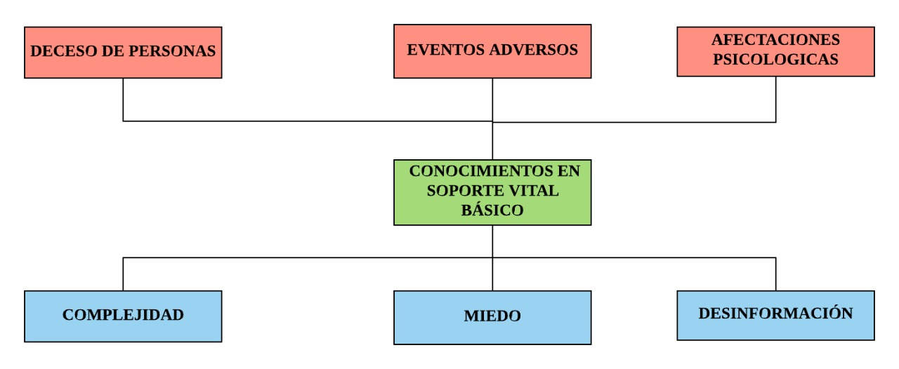

*Figura 1. Árbol de problemas*

Por ello, hemos decido implementar un recurso educativo virtual e interactivo para el aprendizaje del soporte vital básico. Los elementos virtuales de aprendizaje favorecen en las personas aprendices a la motivación a la apropiación de conocimientos, por lo que los proponen como estrategia de aprendizaje.

### Benchmarking.

Para darle solución a la problemática ya se han ideado algunos sistemas interactivos, en este caso, aplicaciones móviles como "Primeros auxilios - Cruz Roja", "Army First Aid", "RCP Axfixia" entre otras...

Estas aplicaciones móviles brindan información básica sobre primeros auxilios mediante videos explicativos y/o guías, pero es notable que las personas no hacen uso de dichas aplicaciones debido a que los videos y guías son poco didácticos.

Podemos también destacar la falta de un buen diseño en estas aplicaciones y la falta de un mejor enfoque del público objetivo, ya que algunas guías de estas aplicaciones pueden resultar muy técnicas para algunas personas que no tengan ni un mínimo de conocimiento en el tema.

Por lo tanto se puede afirmar que la alternativa de solución que se escogió es acertada, ya que un video interactivo es mucho más entretenido que un simple video explicativo a una guía, además se tendrá muy en cuenta de lo que carecen estas aplicaciones para fortalecerlas en el sistema final, haciendo que éste sea muy eficaz.

### 

### Perfil del usuario.

A continuación se presenta la información de los usuarios mediante el persona canvas, la información se recolectó por medio de encuestas detallando la mayor cantidad de características que sea posible para cada uno, determinando los características demográficas y psicográficas más importantes.

|  |  |  |  |
| --- | --- | --- | --- |
| Persona Canvas | | | |
|  | Demográficas | | Psicográficas |
| Edad | 17 | Actividades  - Estudiar  - Ir al gimnasio  - Ver series  - Salir con los amigos  - Jugar videojuegos |
| Sexo Biologico | Femenino |
| Estado Civil | Soltero |
| Ciudad Residencia | Cali |
| Estrato | 2 | Gustos  - Hacer deporte  - Socializar con personas  - Disfruta de la música  - Divertirse  - Probar nuevas experiencias |
| Nivel Educativo | Secundaria |
| Ocupación | Estudiante |
| Sofia Vidal Ospina | Interés en la salud | Sí |

*Tabla 1. Persona canvas*

En la tabla presentada se puede evidenciar las características más relevantes de todas las personas que fueron encuestadas así mismo se logra demostrar que la población más interesada en adquirir estos conocimientos son los jóvenes entre las edades de 14 y 19 años, de modo que con este proyecto se busca inculcar a los jóvenes y niños sobre la importancia de saber primeros auxilios como las técnicas adecuadas que se deben llevar a cabo para una buena realización de este en algún caso de emergencia.

### Técnicas de indagación.

#### *Selección.*

La alternativa de selecciónque se aplicó para conocer a los usuarios fue realizar diferentes tipos de consultas a los usuarios, tales como, encuestas virtuales y cuestionarios verbales, de esta manera se logró conocer las necesidades, y el cómo les gustaría que se llevará a cabo una solución que les ayude a aprender sobre estas técnicas, teniendo en cuenta que se debe aplicar la interacción hombre-computadora en dicha solución, y también su conocimiento previo sobre los primeros auxilios/soporte vital básico.

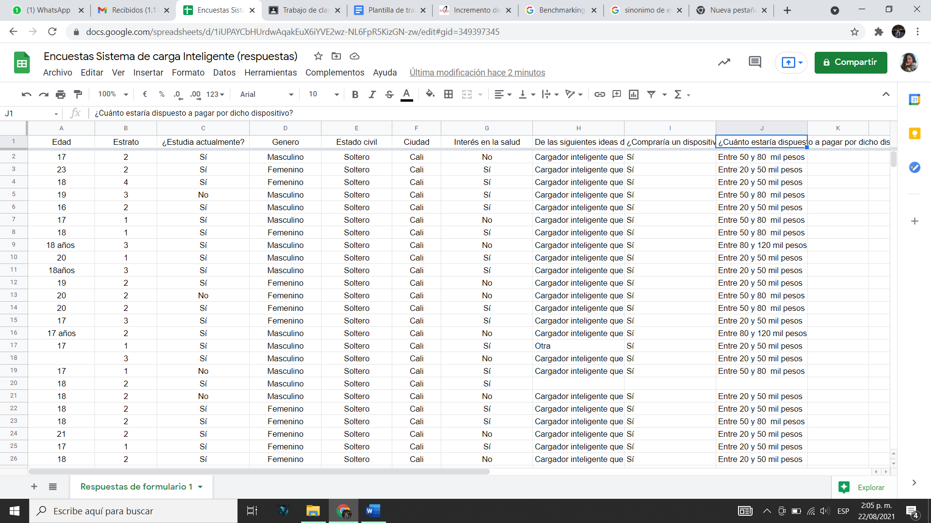

*Tabla 2. Encuesta realizada.*

#### *Diseño de las técnicas:*

A continuación se presenta el diseño de la técnica implementada, en este caso, como se mencionó anteriormente, se utilizó la técnica de los formulario de encuesta, realizado con los formularios de google, se escogió esta técnica y este producto ya que realiza un trabajo unificado y además es amigable con el usuario.

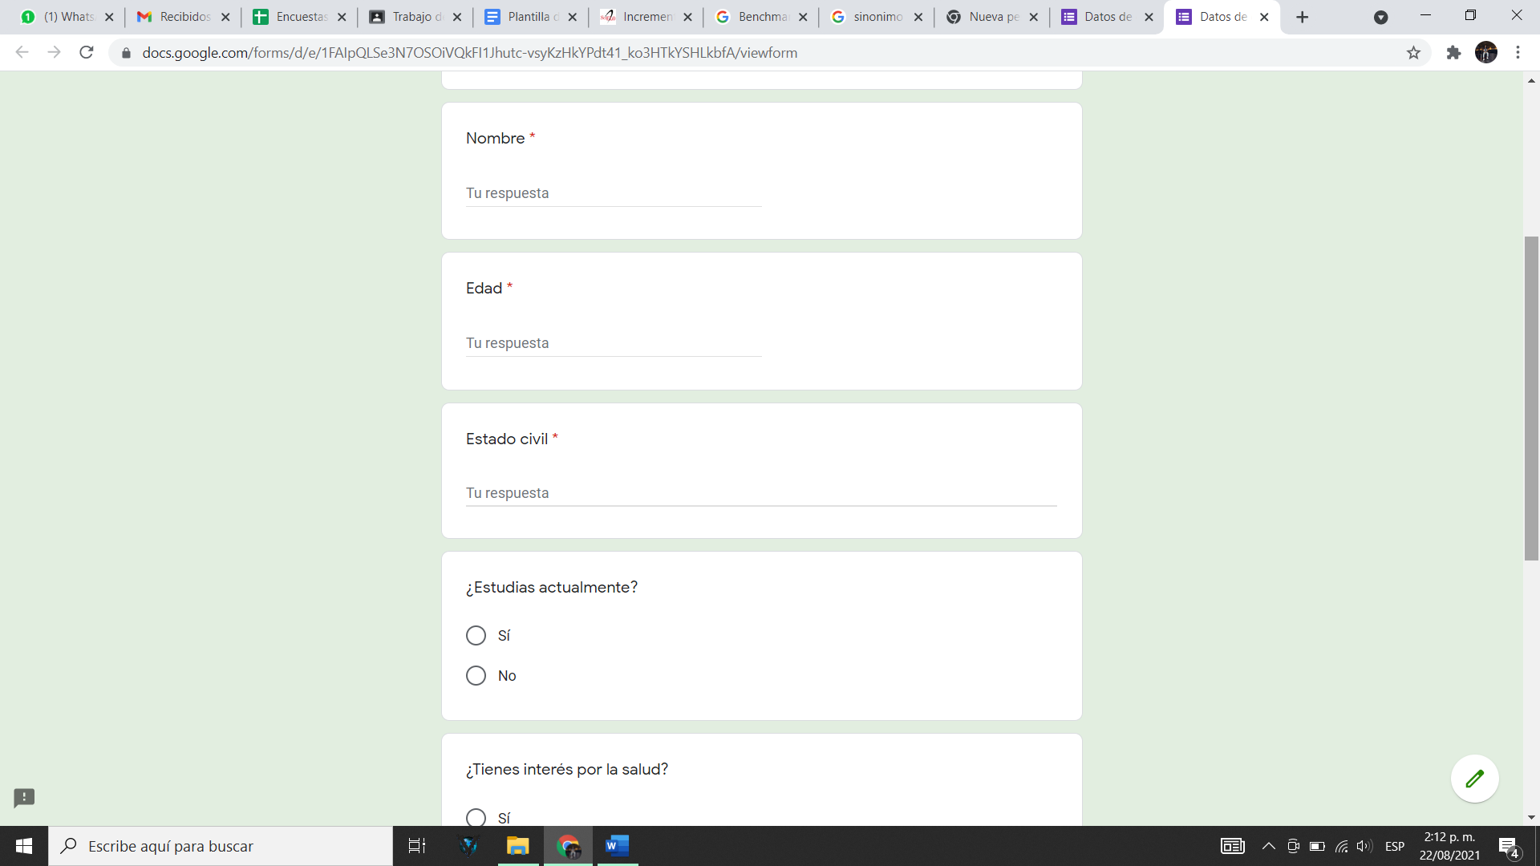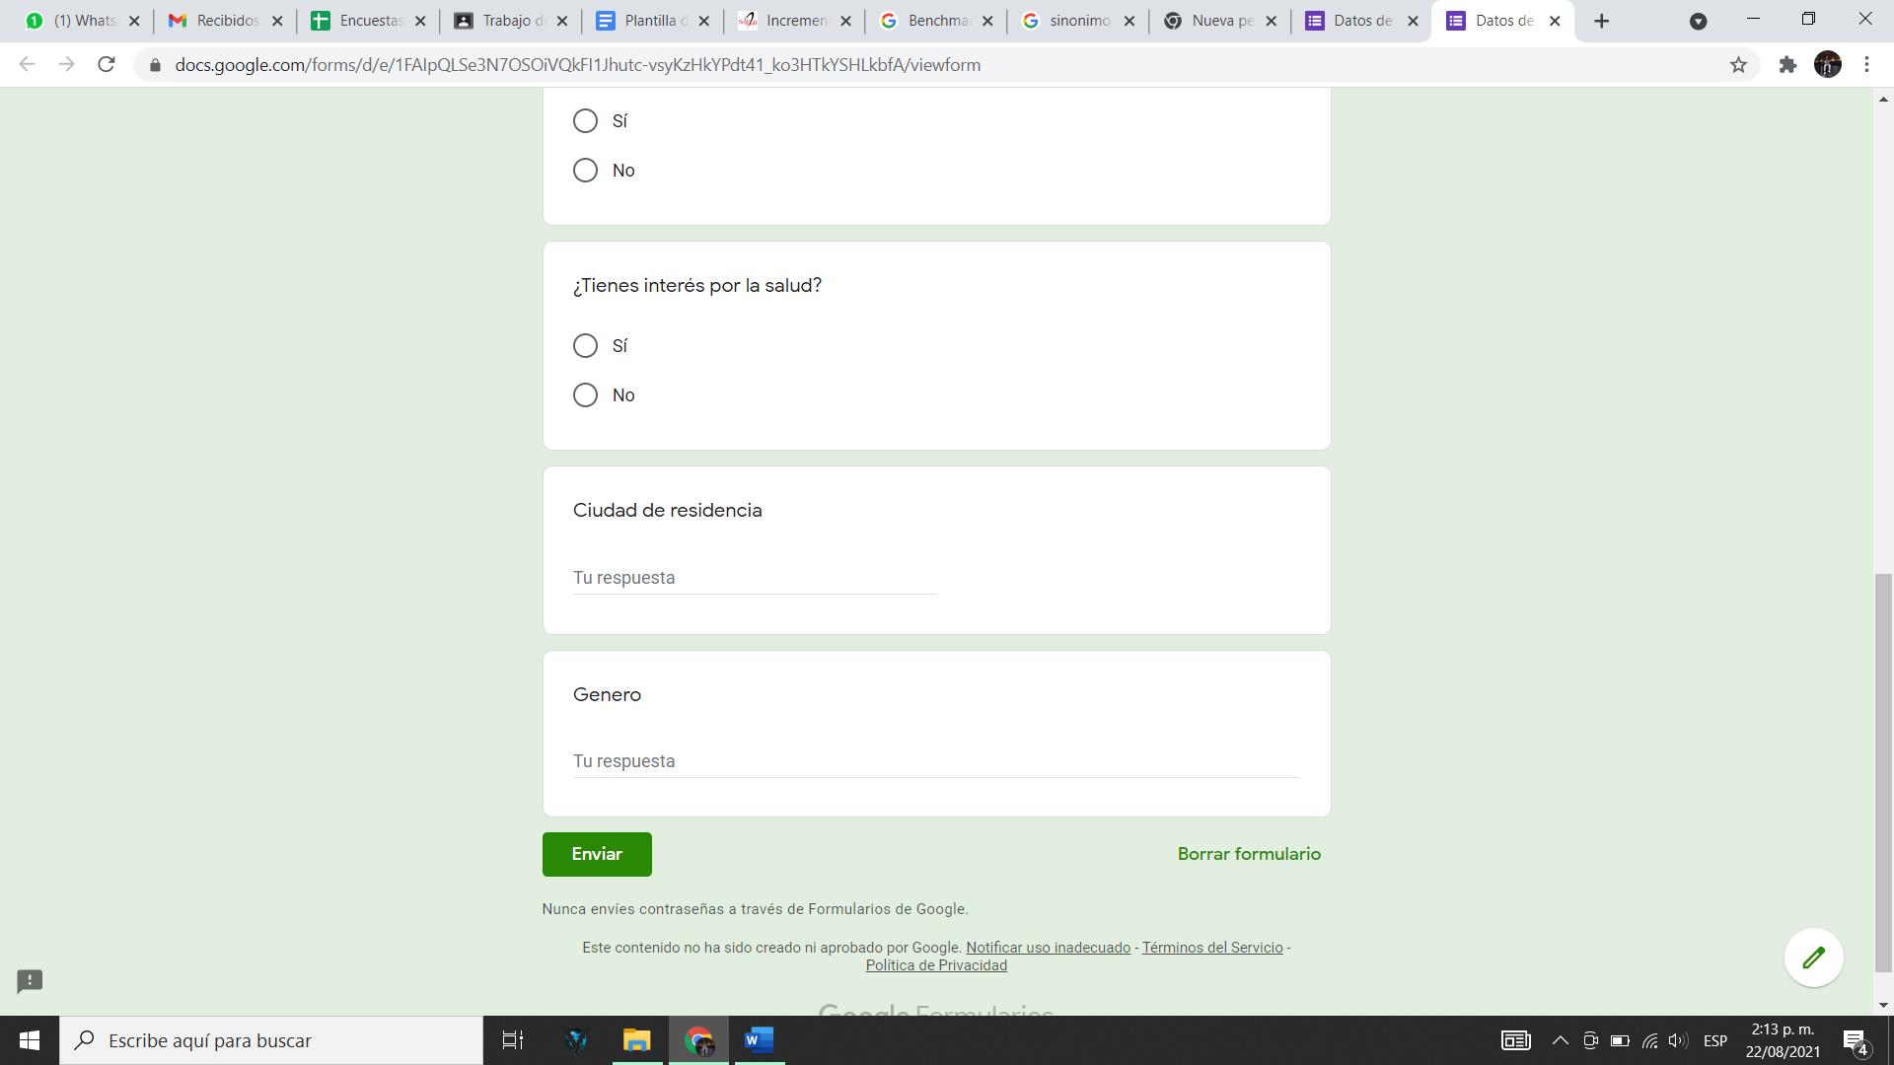

#### 

*Figura 2. Formulario de encuesta*

#### *Ejecución:*

Se realizó la encuesta mediante los formularios de google, la duración de esta fue de tres días, se realizó en días de fines de semana ya que las personas contaban con más disponibilidad de tiempo para realizar la encuesta a conciencia, esta en mención, fue diligenciada por 59 personas escogidas aleatoriamente con unos rangos de edad de entre los 14 y 24 años.

Esta encuesta fue realizada en su gran mayoría personalmente con las personas que se eligieron aleatoriamente, ya que decidimos acercarnos a la persona encuestada para de esta manera conocer su punto de vista sobre la problemática en cuestión.

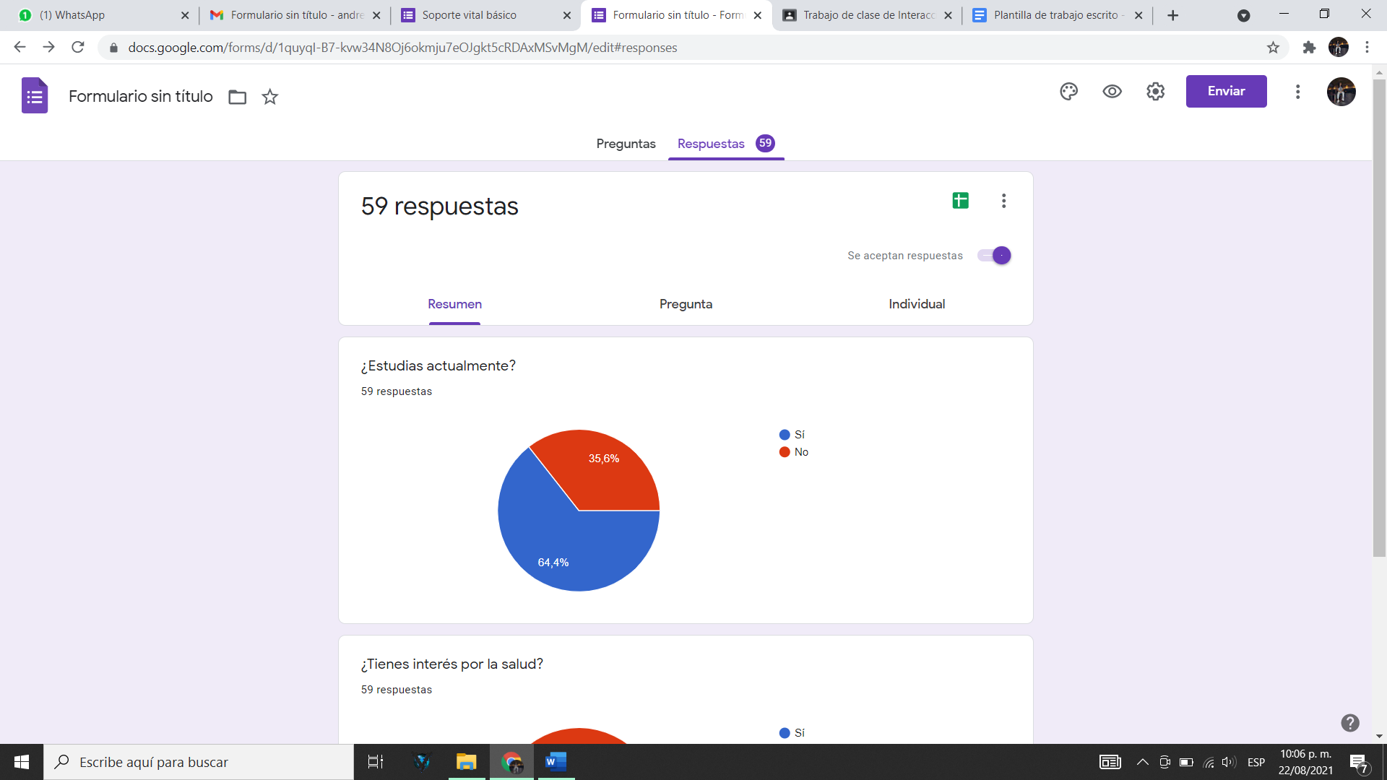

*Figura 3. Cantidad de personas encuestadas*

#### *Análisis e interpretación de resultados obtenidos:*

A continuación, tenemos como resultado dos de las siete preguntas que fueron realizadas, siendo estas dos las más importantes para nosotros al momento de realizar la encuesta para el futuro del proyecto en cuestión; teniendo como resultado una gran cantidad de personas interesadas en aprender acerca del soporte vital básico y además de eso, un gran porcentaje de estudiantes, lo que indica que este recurso de aprendizaje podría implementarse en las aulas de clase.

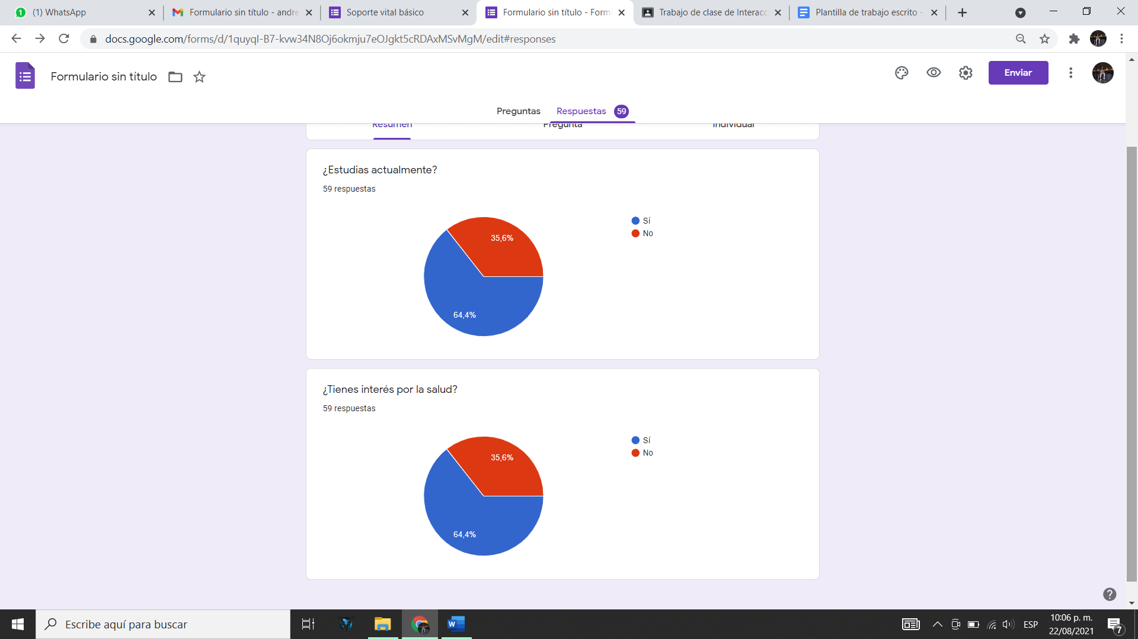

### 

### 

### 

### 

### 

### 

*Figura 4. Respuestas de la encuesta.*

### Necesidades identificadas

Durante y después de realizar las encuestas, el equipo de trabajo se dió cuenta de las necesidades de las personas encuestadas, por este motivo, la encuesta fue realizada de manera presencial, gracias a ello, se logró identificar el punto de vista de cada persona, se pudo llegar más allá de una pregunta cerrada, y por tal motivo, se llegó a la conclusión de qué las personas están muy interesadas en aprender sobre el soporte vital básico de la manera que sea posible (virtual o presencial) esto, con el fin de ayudar y saber actuar ante cualquier situación que se pueda presentar, de esta manera la persona que sufra el siniestro puede tener más oportunidad de tiempo de espera hasta que el personal médico especializado llegue al sitio.

Las personas encuestadas, también mostraron su interés en que este recurso sea enseñado en las aulas de clase, bien sea colegio, universidad o instituto, esto ya que la mayoría de personas eran estudiantes en la actualidad, sin embargo, las personas que no eran estudiantes aseguraron que este recurso hubiese sido de mucha importancia en cualquier tipo de entidad educativa.

### Especificación de requerimientos

#### *Requerimientos funcionales:*

#### 

|  |  |  |
| --- | --- | --- |
| **N°** | **Requerimientos** | **Prioridad** |
| RF1 | El sistema interactivo debe permitir al usuario controlar el sistema mediante un ordenador. | A |
| RF2 | El sistema interactivo debe permitir al usuario usar el sistema desde un navegador Web. | A |
| RF3 | El sistema interactivo debe permitir al usuario usar el sistema con diferentes relaciones de aspecto. | A |

*Tabla 3. Requerimientos funcionales*

#### *Requerimientos no funcionales*

#### 

|  |  |  |
| --- | --- | --- |
| **N°** | **Requerimientos** | **Prioridad** |
| RF1 | El sistema interactivo deberá ser controlado mediante teclado y ratón. | A |
| RF2 | El sistema interactivo deberá ser de fácil uso. | A |
| RF3 | El sistema interactivo deberá contar con una interfaz gráfica intuitiva. | A |
| RF4 | El sistema interactivo debe tener un tutorial. | A |
| RF5 | El sistema interactivo debe permitir su ejecución en ordenadores de bajos presupuestos. | A |
| RF6 | El sistema interactivo debe permitir al usuario usar el sistema en ordenadores de bajos recursos. | A |
| RF7 | El sistema interactivo debe tener una interfaz gráfica que sea llamativa para el público objetivo. | A |
| RF8 | El sistema interactivo debe tener una interfaz con una correspondiente paleta de colores. | M |
| RF9 | El sistema interactivo debe permitir al usuario seleccionar una de varias opciones. | A |
| RF10 | El sistema interactivo debe permitir al usuario escuchar el sistema de una manera clara. | A |

*Tabla 4. Requerimientos no funcionales*

### Ideación preliminar del sistema.

#### *Objetivo del sistema.*

El principal objetivo de nuestro sistema es brindar el conocimiento necesario sobre primeros auxilios y/o soporte vital básico, ya que son muy necesarios en nuestra vida cotidiana, y como hemos podido investigar, gran parte de la población está interesada en la salud pero no tienen los conocimientos básicos de estas prácticas, las cuales podrían salvar muchas vidas o evitar secuelas graves.

#### *Sistema propuesto.*

El sistema propuesto que se va a realizar es un sistema de tipo Web en el cual se podrá adquirir conocimientos necesarios sobre primeros auxilios y/o soporte vital básico en una experiencia interactiva, donde se le presentará al usuario varias acciones y/o circunstancias en la cual él podrá elegir entre varias opciones la que piense que sea la forma correcta de actuar, y si es así podrá continuar con el aprendizaje, y si no, se le mostrará por qué está mal actuar de dicha manera; además, se le enseñará la forma más adecuada de sobrellevar dicha situación, explicando el por qué de cada técnica.

El sistema propuesto al ser dirigido a personas entre los 14 y 19 años, tendrá una interfaz gráfica atractiva para este rango de edad, asimismo, tanto la interfaz como el sistema en general será de fácil uso y totalmente intuitivo, logrando así tener un correcto aprendizaje de todas las técnicas a explicar sobre primeros auxilios y/o soporte vital básico en este sistema interactivo.

***Bocetos.***

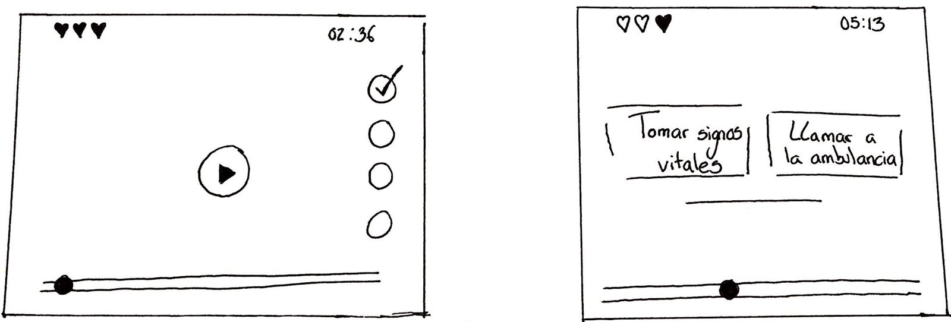

*Figura 5. Bocetos.*

### Conclusiones, experiencias y recomendaciones.

En conclusión se puede decir que el sistema que se propone como alternativa de solución a la problemática es innovador y muy beneficioso para la población, ya que así se pueden evitar muchas pérdidas humanas y disminuir el riesgo de secuelas que puedan ocasionar las paradas cardiorrespiratorias en pacientes.

Gracias a este proyecto se ha adquirido experiencia para conocer los perfiles de usuarios y hacer una mejor ejecución y enfoque de éste; fue complicado escoger una alternativa de solución acorde a la problemática pero después de varias reuniones con los integrantes se logró escoger la más adecuada.

Se recomienda tener mucha comunicación con los integrantes del equipo de trabajo para un mejor desarrollo del proyecto y evitar futuros conflictos, además de repartir el trabajo según las fortalezas de cada integrante, haciendo un correcto y eficaz desarrollo del proyecto.

### *Referencias.*

HIDALGO CHÁVEZ, J., 2018. *CONOCIMIENTO SOBRE SOPORTE VITAL BÁSICO EN DOCENTES Y ALUMNOS DE POSGRADO DE ESTOMATOLOGÍA*. [online] Repositorio.upch.edu.pe. Available at: <https://repositorio.upch.edu.pe/bitstream/handle/20.500.12866/3981/Conocimiento_HidalgoChavez_Jaime.pdf?sequence=1&isAllowed=y> [Accessed 22 August 2021].

Real Poveda, H., 2021. *Conocimiento y actitudes sobre el soporte vital básico (SVB) y soporte vital cardiovascular avanzado (SVCA) en residentes de emergencia, medicina interna, ortopedia, cirugía y anestesia del hospital escuela Dr. Roberto Calderón Gutiérrez en Managua en el periodo Enero - Febrero 2015.*. [online] Core.ac.uk. Available at: <https://core.ac.uk/download/pdf/129438259.pdf> [Accessed 22 August 2021].

Educación 3.0 Enseña primeros auxilios en clase con estas 5 apps. 2021. [online] Available at: <https://www.educaciontrespuntocero.com/recursos/primeros-auxilios-apps/> [Accessed 22 August 2021].